
2023-年临沂市初中学业水平考试试题
地理
注意事项：
1.本试卷分第I卷（选择题）和第Ⅱ卷（非选择题）两部分，共8页，满分100分，考试时间60分钟。答卷前，考生务必用0.5毫米黑色签字笔将自己的姓名、准考证号、座号填写在试卷和答题卡规定的位置。考试结束后，将本试卷和答题卡一并交回。
2.答题注意事项见答题卡，答在本试卷上不得分。
第Ⅰ卷（共50分）
第I卷为选择题，共25道题，每题2分，共50分。在每题所列出的四个选项中，只有一项是最符合题目要求的。
北京时间2023年5月10日21时，天舟六号货运飞船在海南文昌卫星发射基地由长征七号遥七运载火箭发射成功。图1为我国四大卫星发射基地分布图，图2为太阳直射点的回归运动示意图。据此完成下面小题。
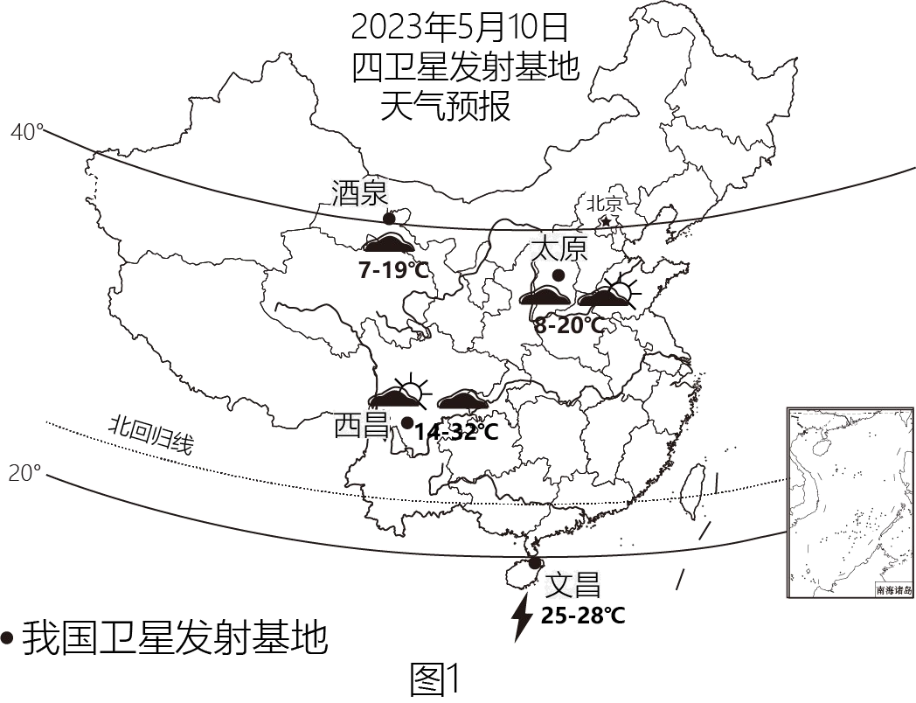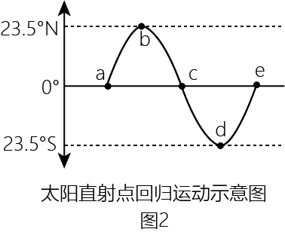
1. 天舟六号发射当日（ ）
A. 酒泉气温日较差最大 B. 四个卫星基地都有少量降水
C. 太原天气状况多云转晴 D. 文昌天气状况雷阵雨
2. 天舟六号发射成功后，太阳直射点的回归运动首先到达图2中所示的（ ）
A. b点 B. c点 C. d点 D. e点
3. 长征七号遥七运载火箭生产、组装和测试都在天津完成，其主要有利条件是（ ）
①位于京津唐工业区，工业基础好②位于华北平原农业区，农业基础好
③位于沿海地区，地形平坦，人口稠密④所在地区多高等院校和科研机构，科技发达
A. ①③ B. ①④ C. ②④ D. ②③
4. 要想了解海南省文昌市的地理位置，最好查阅（ ）
A 海南省等高线地形图 B. 中国气候类型分布图
C 海南省政区图 D. 中国矿产资源分布图
2023年5月18日至19日，聚焦合作，打造更加紧密的中国一中亚命运共同体峰会在西安举行。下图为中亚位置示意图。据此完成下面小题。
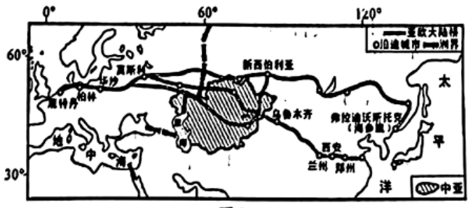
5. 我国联系中亚国家的重要铁路线是（ ）
A. 兰新线 B. 包兰线 C. 京广线 D. 青藏线
6. 中国与中亚各国之间的互助合作属于（ ）
A. 南北对话 B. 南南合作 C. 东西合作 D. 东西对话
巴厘岛风景优美，人口稠密，经济以旅游业和农业为主。下图为巴厘岛位置示意图和巴厘岛多年平均各月气温和降水量图。据此完成下面小题。
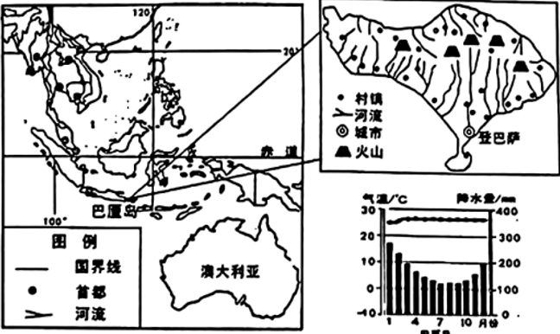
7. 巴厘岛（ ）
A. 热带季风气候显著 B. 地势大致中部高南北低
C. 河流长，流量季节变化大 D. 以温带落叶阔叶林为主
8. 巴厘岛所在的东南亚地区战略交通位置重要，该地区地处（ ）
A. 亚洲和非洲、沟通太平洋和印度洋“十字路口”
B. 亚洲和欧洲、沟通大西洋和印度洋的“十字路口”
C. 亚洲和大洋洲、沟通太平洋和印度洋“十字路口”
D. 非洲和欧洲、沟通太平洋和大西洋的“十字路口”
左图为日本工业分布图，右图为澳大利亚矿产和工业分布图。据此完成下面小题。
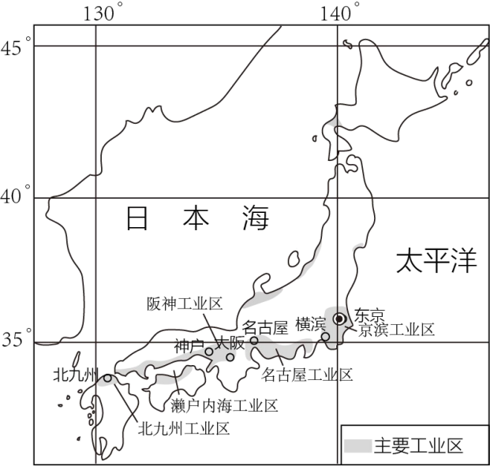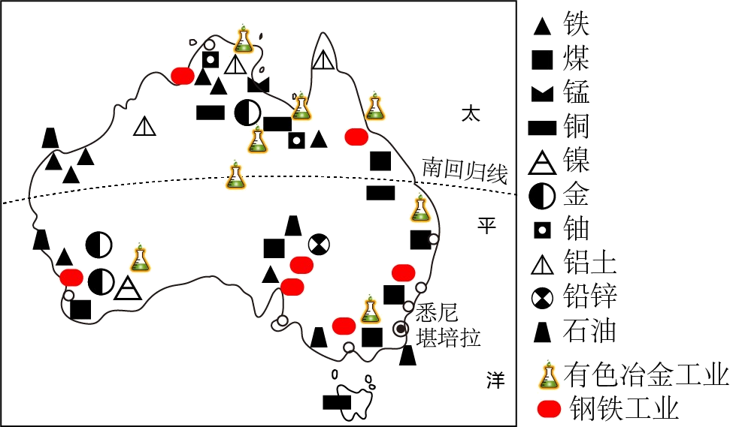
9. 日本和澳大利亚（ ）
A. 都属于岛国 B. 都以白种人为主
C. 工业主要分布在内陆地区 D. 都濒临太平洋
10. 与澳大利亚相比，日本工业发展的不利条件是（ ）
A. 矿产资源贫乏 B. 劳动力丰富 C. 水资源匮乏 D. 科技力量薄弱
南非位于非洲大陆最南端，是非洲经济最发达的国家。下图为南非位置示意图和开普敦多年平均各月气温和降水量图。据此完成下面小题。
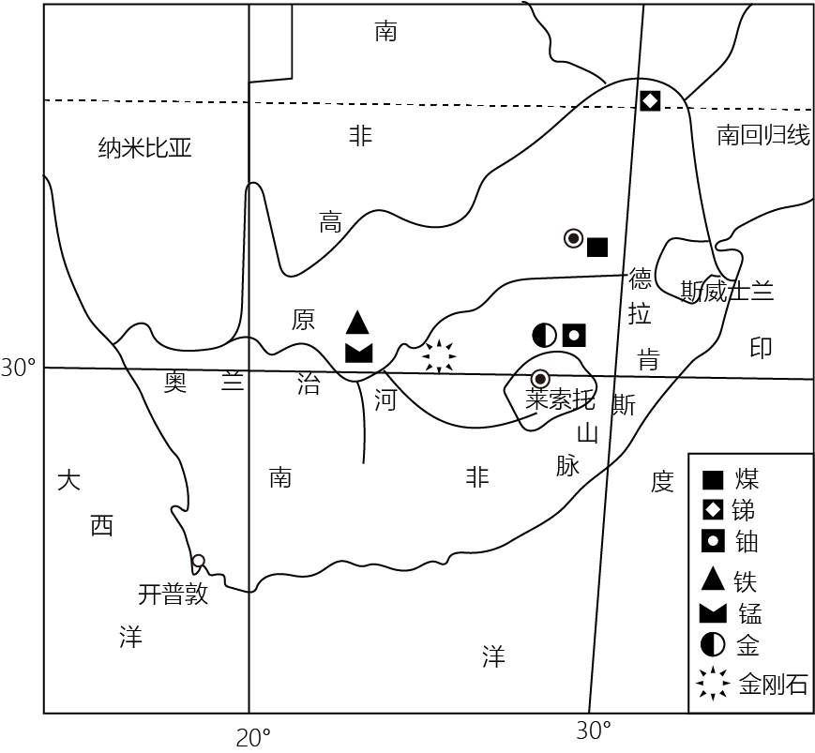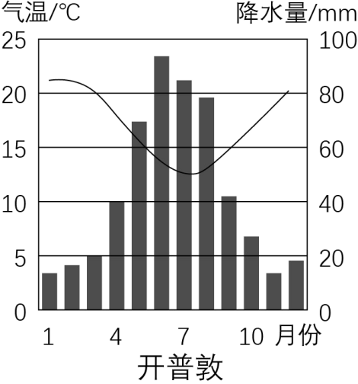
11. 南非（ ）
A. 大部分地区位于热带 B. 大部分地区位于北温带
C. 大部分地区位于南温带 D. 跨东西两半球
12. 开普敦的气候特点是（ ）
A. 冬季温和多雨，夏季凉爽干燥 B. 夏季高温多雨，冬季寒冷干燥
C. 全年温和，各月降水均匀 D. 全年高温，分干湿两季
中国第39次南极考察队圆满完成考察任务，于2023年4月6日返回上海。下图为南极地区图。据此完成下面小题。
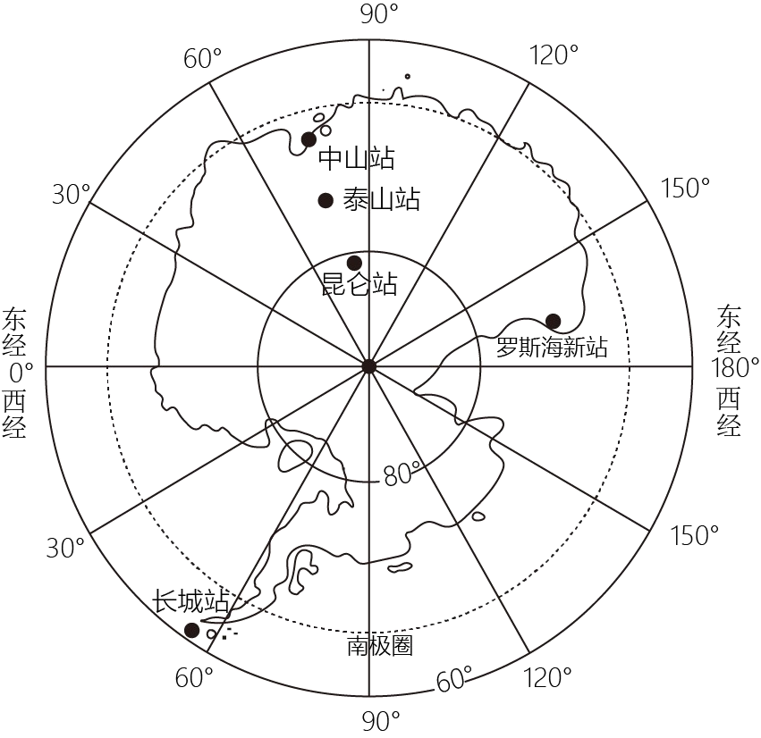
13. 南极中山站为解决能源问题建设了光伏电站，但每年有一段时间不能发电，这段时间包含（ ）
A. 3月21日 B. 6月22日 C. 9月23日 D. 12月22日
14. 除太阳能外，南极考察站适宜开发利用的能源还有（ ）
A. 煤炭 B. 石油 C. 水能 D. 风能
2022年我国人口总数为141175万人，比上年减少85万人。下图为2010-2022年中国总人口、人口自然增长率和65岁及以上人口占比统计图。据此完成下面小题。
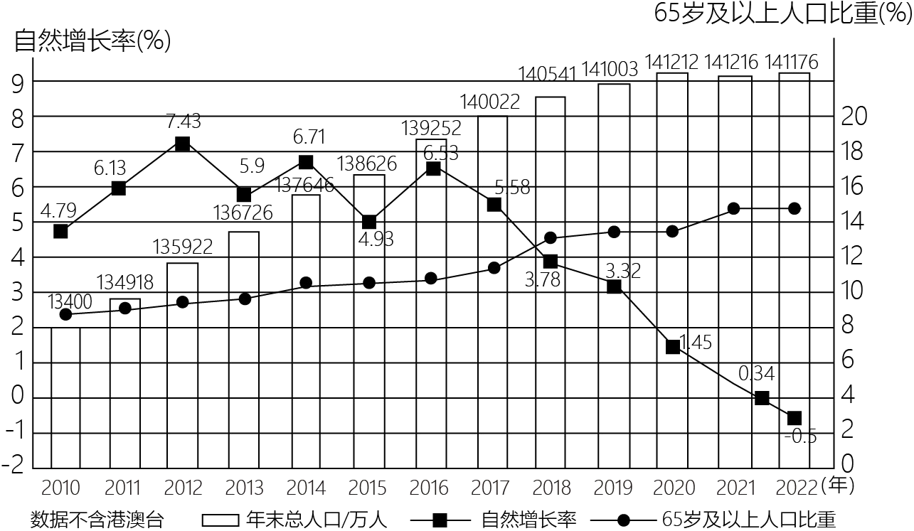
15. 图示信息显示，2012年以来（ ）
A. 人口总数持续增长 B. 人口总数持续下降
C. 人口自然增长率总体呈波动上升趋势 D. 人口自然增长率总体呈波动下降趋势
16. 针对我国65岁及以上人口占比持续上升的状况，下列应对措施合理的是（ ）
A. 推迟结婚生育年龄 B. 促进人口性别比例趋于平衡
C. 健全老年人社会保障制度 D. 促进东部人口大量向西部迁移
2022年5月20日，全球最大的智慧养殖工船“国信1号”在青岛交付运营。该船以“船载舱养”模式常年游弋在黄海、东海和南海之间，利用深远海优质海水，养殖大黄鱼、石斑鱼、大西洋鲑鱼等名贵鱼种，被称为“移动的海洋牧场”。下图为中国疆域图。据此完成下面小题。
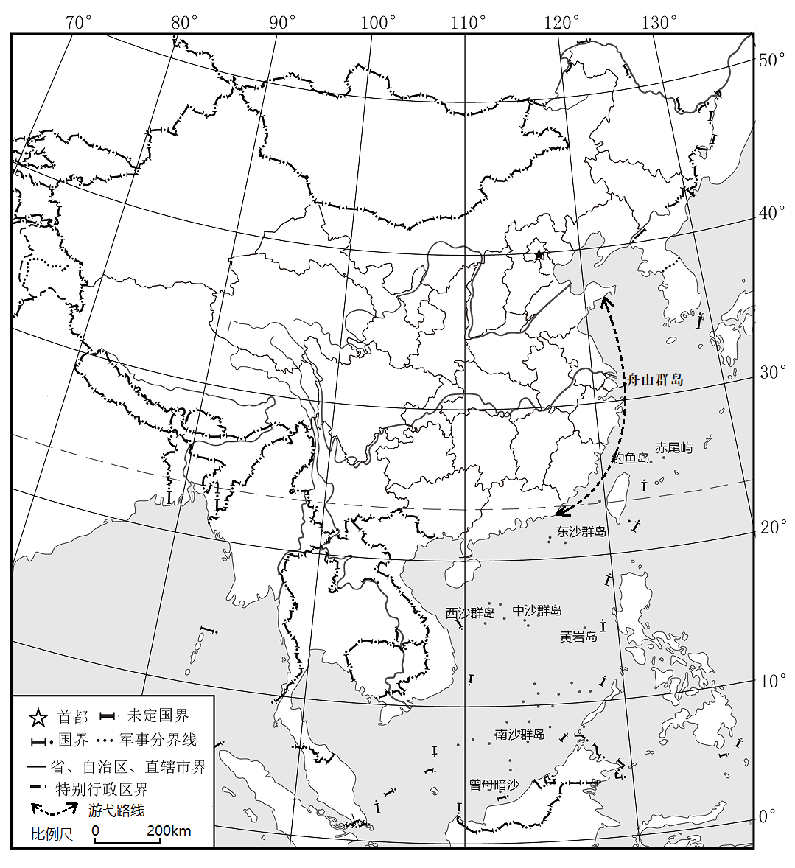
17. 我国地理位置优越，体现在（ ）
A. 大部分地区位于热带，光热丰富 B. 地跨寒、温、热三带，利于发展多种经营
C. 海陆兼备，利于发展陆上和海上贸易 D. 东靠亚欧大陆，西临太平洋，季风气候显著
18. 我国发展“移动的海洋牧场”有利条件是（ ）
A. 山区面积广大，草场面积广阔 B. 陆上国界线长，邻国多
C. 东西距离长，陆地面积广阔 D. 南北跨纬度广，海域面积辽阔
19. 2023年5月1日12时至8月16日12时，我国渤海、黄海、东海及北纬12°以北的南海（含北部湾）海域全面进入伏季休渔期，不得从事捕捞作业，其主要目的是（ ）
A. 保护渔业资源 B. 维护海洋权益 C. 发展海洋旅游 D. 减少海洋污染
《黄河保护法》于2023年4月1日正式实施。这部法律将有效保护黄河，让黄河成为造福人民的幸福河。下图为黄河流域水系图。据此完成下面小题。
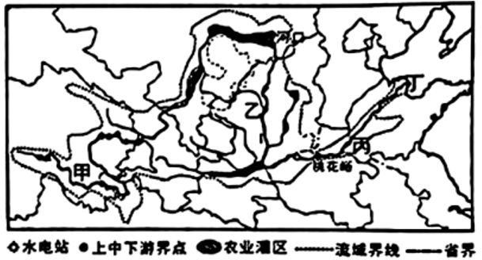
20. 黄河流域甲乙丙丁四地区对应的环境问题及治理措施正确是（ ）
A. 甲一草地沙化一修建梯田 B. 乙一水土流失一植树种草
C. 丙一水体污染一跨流域调水 D. 丁一洪涝灾害一修拦河坝
21. 黄河水资源总量仅是长江的7%，却承担了全国12%的人口、17%的耕地、50多个大中城市的供水任务。水资源短缺是黄河流域突出的生态矛盾，为缓解水资源供需矛盾，下列措施不可行的是（ ）
A. 禁止引用黄河水灌溉 B. 大力推进农业节水灌溉技术
C. 加强流域用水统一调度管理 D. 加强修建水库等水利工程建设
2022年10月23日，国家“西电东送”重点工程一白浙工程（白鹤滩一浙江特高压直流输电工程）竣工投产，标志着白鹤滩水电站电力外送通道顺利完成。白浙工程西起四川省凉山州，东至浙江省，助力长三角地区经济发展。下图为中国主要大型水电站分布示意图。据此完成下面小题。
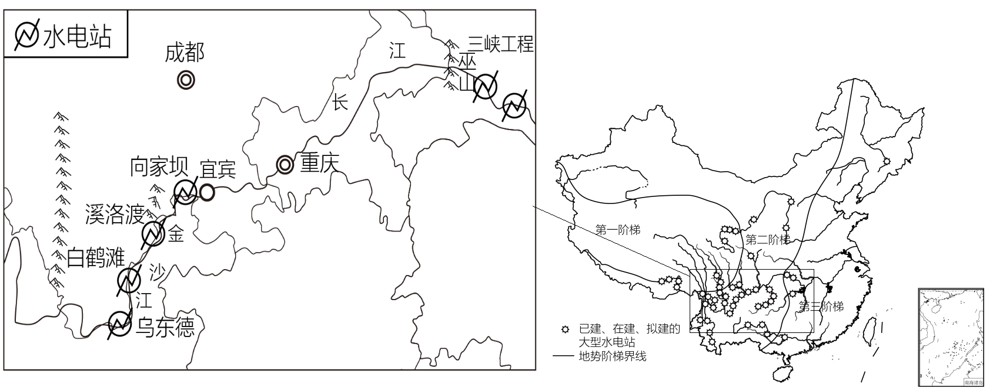
22. 白鹤滩所在的金沙江河段水电站密集的原因是（ ）
A. 该河段全年多雨，水量丰富 B. 位于河流中游地区，水流平稳
C. 位于地势阶梯交界处，水能丰富 D. 该地区经济发达，用电量大
23. 白浙工程起点和终点所在的省级行政区域的行政中心分别是（ ）
A. 重庆、南京 B. 成都、杭州 C. 昆明、杭州 D. 成都、南京
2022年，我国自然灾害以洪涝、干旱、风雹和地震灾害为主，台风、冷冻和沙尘暴等灾害也有不同程度发生。下图为中国主要气象灾害分布图。据此完成下面小题。
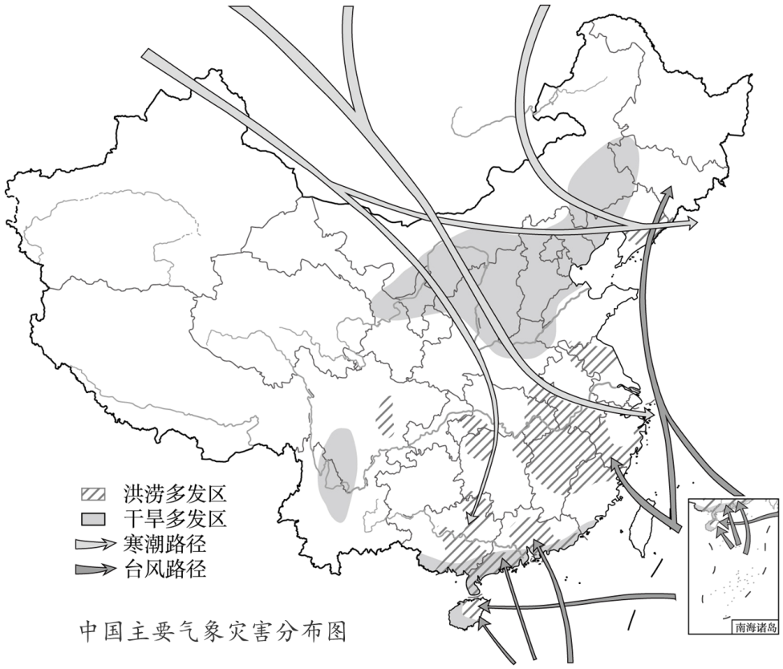
24. 下列自然灾害属于地质灾害的是（ ）
A. 洪涝 B. 干旱 C. 风雹 D. 地震
25. 干旱灾害多发区主要分布在（ ）
A. 青藏地区 B. 东南沿海地区 C. 华北地区 D. 长江中下游地区
第Ⅱ卷（共50分）
第Ⅱ卷为非选择题，共4道题，共50分。
26. 阅读图文材料，完成下列要求。
材料一第22届世界杯足球赛于2022年11月21日至12月18日在卡塔尔成功举办，这是本赛事第一次在北半球的冬季时间举办。
材料二中国地震台网测定，北京时间2023年2月6日9时17分土耳其（北纬37.15度，东经36.95度）发生7.8级地震，造成大量人员伤亡和经济损失。
材料三图1为中东地区图，图2为卡塔尔多年平均各月气温和降水量图，图3为卡塔尔世界杯吉祥物图。
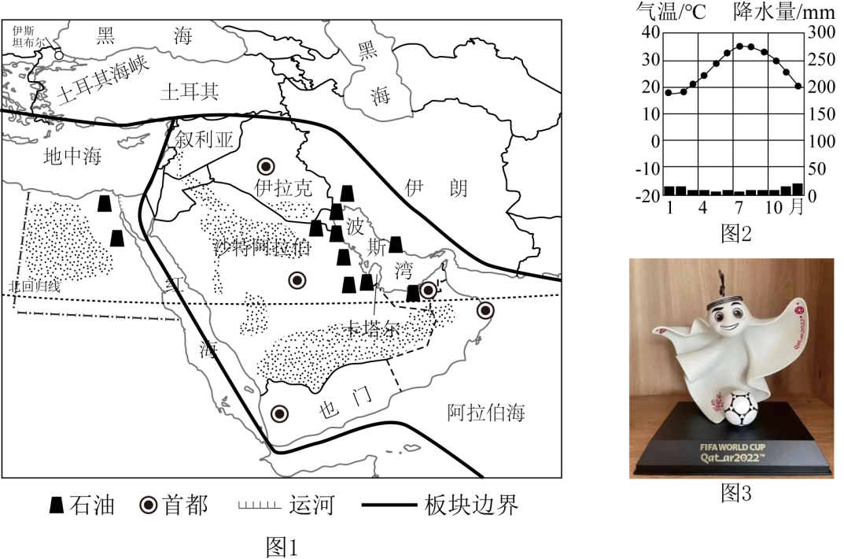
（1）从气温角度解释本届世界杯在北半球冬季举办的原因。
（2）卡塔尔世界杯吉祥物设计灵感源于卡塔尔传统服饰，有着雪白的身体、飘逸的传统头巾，其中东特色十分浓厚。分析卡塔尔传统服饰与自然环境的关系。
（3）下图为2007年中东石油储量、产量和出口量占世界的百分比图，说明中东石油在世界上的地位。
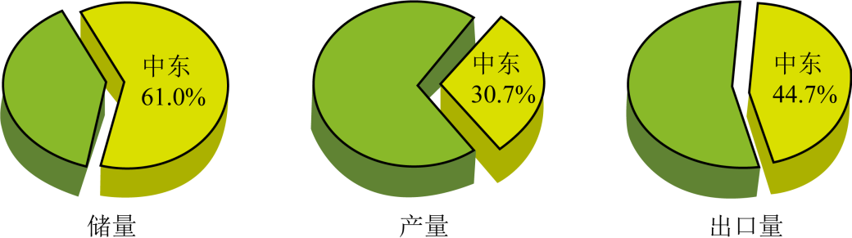
（4）解释土耳其地震发生的原因。
（5）土耳其伊斯坦布尔城市东部具有浓郁的东方色彩，城市西部则风光迥异，是东西方文化的荟萃之地，被称为“两洲之城”。“两洲”指的是____和____。
27. 临沂市某中学地理兴趣小组根据以下材料（图1-图4），运用区域学习的方法，自主探究南美洲的地理位置和地理特征。请帮助该小组完成相关探究任务。
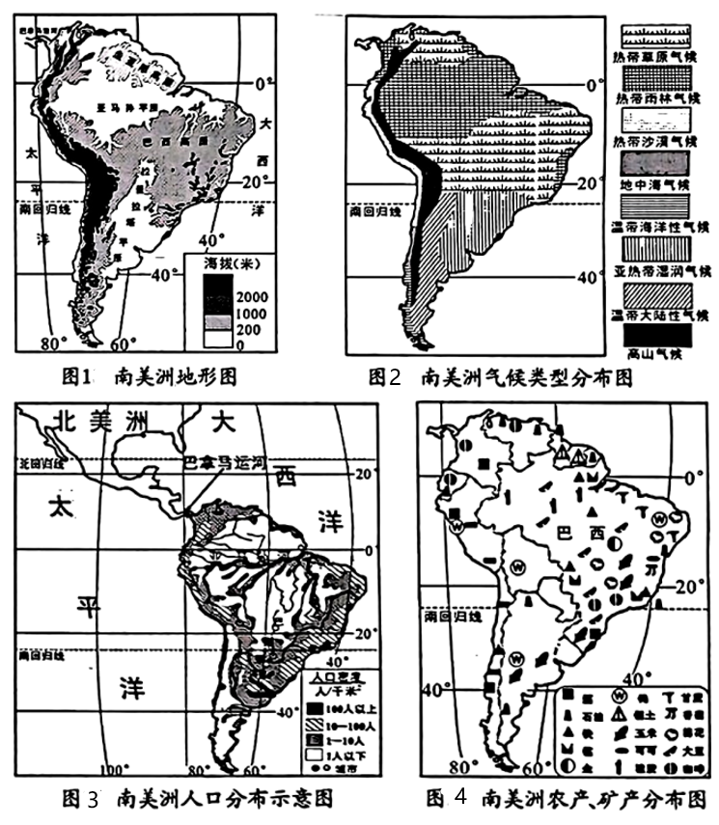
明确地理位置
（1）描述南美洲的海陆位置。
归纳自然地理特征
（2）描述南美洲的地形特点。
（3）南美洲气候湿热，请从图中找出两条信息来支持这一观点。
分析人文地理特征
（4）平原地区和河流沿岸大都人口稠密，但亚马孙河流域人口稀疏，请分析原因。
（5）随着人们环境意识增强，热带雨林的生态环境功能日益受到重视。人们对热带雨林应该保护还是开发争论不休。请说出你的观点，并说明理由。
（6）中国与巴西经贸联系密切。结合图4，列举我国可以从巴西进口的主要农、矿产品。（至少写出两种）
28. 自然环境对人们的生产生活产生重要影响。阅读图文材料，完成下列要求。
材料一甲图所示为临沂市某乡镇局部区域，该区域风光优美，林果业独具特色，古村落保持原貌，是人们休闲放松的好去处。近年来，该乡镇加强交通等基础设施建设，积极寻找特色产业发展项目，努力实现乡村振兴。
材料二江西省万载县以低山丘陵为主，部分地区为平原，充分利用当地条件，鼓励农民积极发展稻鱼、稻虾、芦笋、百合、药材等产业，基本形成“一村一品”的产业发展新格局，助力乡村振兴。该县三兴镇闹坪村（乙图），充分发挥生态优势，把发展优质有机富硒芦笋作为农民增收的主要产业，全部芦笋产品销往珠三角、长三角区域，增加了农民收入。
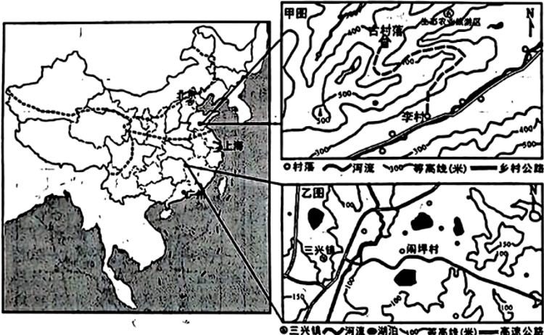
（1）甲图所示区域地形类型以____为主。
（2）甲图中李村修建了一条到古村落的公路，该公路呈“之”字形分布，说明原因。
（3）左图为甲图所示区域传统民居，右图为甲图所示区域多年平均各月气温和降水量图。传统民居具有石头砌墙、小麦等作物秸秆或山地茅草覆顶、屋顶坡度较大等特点。分析该传统民居与自然环境的关系。
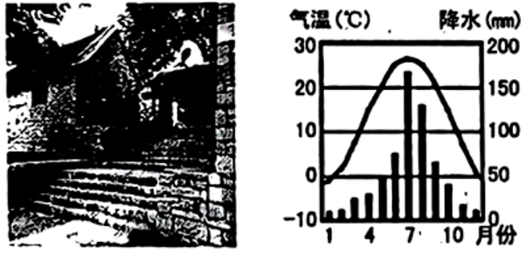
（4）分析万载县发展稻鱼、稻虾特色生态农业的自然条件。
（5）分析三兴镇闹坪村有机富硒芦笋销往珠三角、长三角区域的有利条件。
（6）借鉴江西省万载县“一村一品”发展经验，请为甲图所示乡镇实施乡村振兴战略，发展特色产业献计献策。
29. 暑假期间，临沂市某中学地理兴趣小组从北京出发，沿京新高速公路进行研学旅行。阅读图文材料，帮助该地理兴趣小组完成相关研学任务。
材料一京新高速公路编号C7，东起北京，西至乌鲁木齐，途经北京、河北、山西、内蒙古、甘肃、新疆6个省区，总里程约2768公里，有约500公里的路段穿过沙漠无人区，被誉为“世界上最长的沙漠公路”“大美中国7号公路”等，是一条意义重大的交通要道。
材料二下图为京新高速公路沿线区域图。
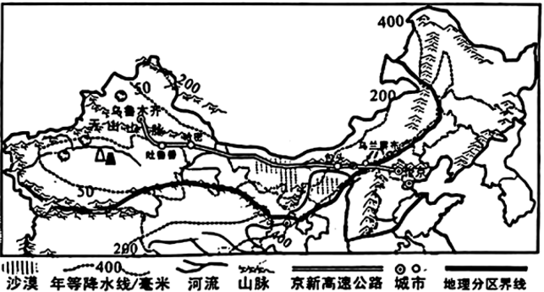
研学准备
考虑到沿线地区自然环境特点，出发前地理兴趣小组准备了研学所需要的生活用品、地图及沿途自然环境和风土人情资料等。
研学见闻
乌兰察布地处内陆，远离海洋，气候四季分明，晴天多，光照强，多大风。具有“草原皮都”“草原酸奶之都”等美称。2020年4月.16日，三峡集团与内蒙古自治区乌兰察布市签署战略合作协议，共同推进当地风电、光伏等新能源项目建设。
（1）说明乌兰察布推进新能源建设的有利自然条件。
（2）分析乌兰察布被称为“草原皮都”“草原酸奶之都”的原因。
（3）京新高速公路穿过沙漠地区时，有些路段旁边铺设了草方格沙障（如图）。根据图文信息说明草方格沙障的作用。
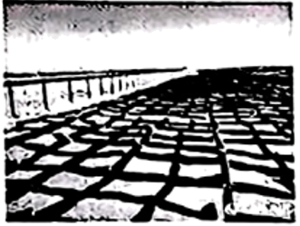
（4）到了新疆，同学们发现当地哈密瓜、葡萄等特色瓜果特别甜。解释新疆瓜果特别甜的原因。
新疆的江布拉克系哈萨克语，意为“圣水之源”。江布拉克国家森林公园坐落在天山山脉东段北麓，属温带半湿润气候区，气候垂直变化明显，夏、秋季平均气温10-25℃，气温日较差大于16℃，年降水量350-500毫米。景区及周边麦田主要分布在地形相对平缓的山麓地区，面积达20万亩之多，被称为新疆第一粮仓。
（5）简要分析江布拉克种植小麦的有利自然条件。
研学收获
（6）京新高速公路沿线地区地理环境东西差异显著从北京到新疆乌鲁木齐，沿途依次看到森林、草原、荒漠等景观，请说明原因。
（7）交通运输影响社会经济发展。分析京新高速公路的开通对沿线地区社会经济发展的积极意义。

